# Maquettes projet

## 1/ Maquettes actuelles

## 2/ Prototypes du futur affichage

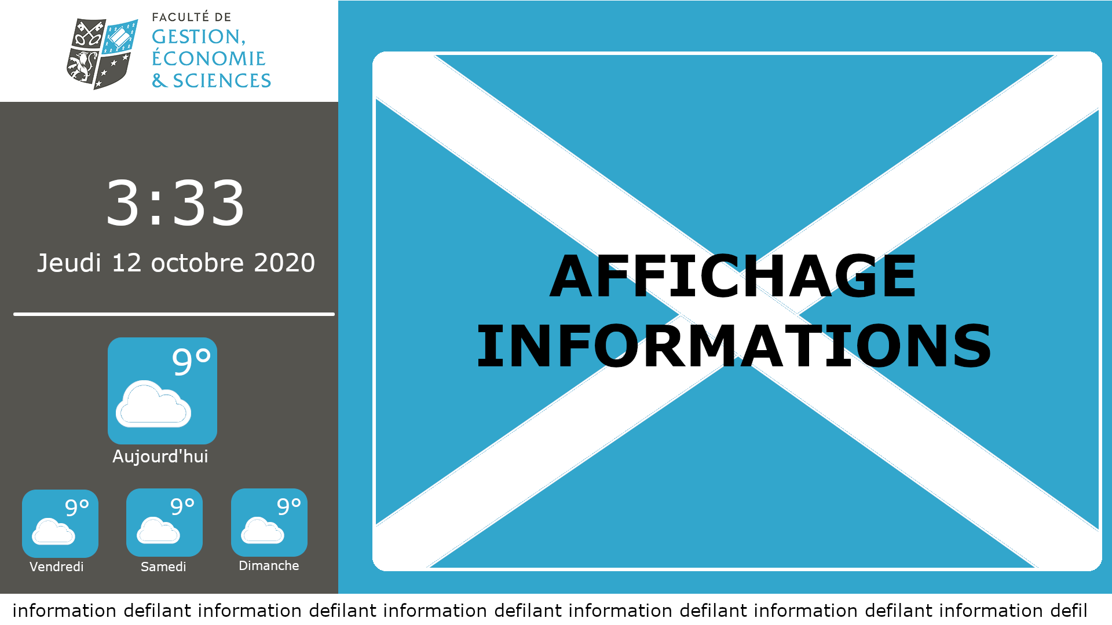

Couleurs :

Les couleurs utilisées reprennent ceux que l’on peut retrouver sur le logo de la FGES. Cela permettra de bien associer le visuel de l’affichage à la FGES.

* Couleur Summer Sky  
  Valeur : **#32A6CC  
  RGB (**50,166,204)
* Couleur Millbrook  
  Valeur : **#55544F  
  RGB** (85,84,79)

## Affichages :

* Date + heure
* Météo du jour + météo des 3 jours suivants
* Informations générales
* Informations défilant sur le bas de l’écran

Icones météo :

Les icones météo pourront être utilisés gratuitement du site icones8.fr   
<https://icones8.fr/icon/pack/weather/carbon-copy>